Pasek do zegarka Alfa
<strong>Pasek do zegarka Alfa</strong> to dodatek, który pokochało już wiele osób. W delikatny i unikalny sposób urozmaici każdą stylizację.

Jesteś fanem zegarków? Nie wyobrażasz sobie codziennej stylizacji bez uzupełnienia jej stylowym i delikatnym lub masywnym i eleganckim zegarkiem? Masz swoją ulubioną tarczę zegarka, ale nie wiesz w jaki sposób go odmieć, aby każdego dnia mógł wyglądać inaczej? Lubisz połączenie nowoczesności z klasycznym wzorem i wykończeniem? Jeśli tak, pasek do zegarka Alfa to coś idealnego właśnie dla Ciebie.
Pasek do zegarka Alfa - cechy charakterystyczne
Produkty tej firmy łączą w sobie klasyczne rzemiosło z nowoczesnością, co sprawia, że spełniają one oczekiwania nawet najbardziej wymagających klientów. Dodatkowo, pasek do zegarka Alfa to połączenie wysokiej jakości z korzystną ceną, dzięki czemu osoby poszukujące porządnych produktów bez konieczności inwestowania wielkich pieniędzy na pewno znajdą wśród nich coś dla siebie.

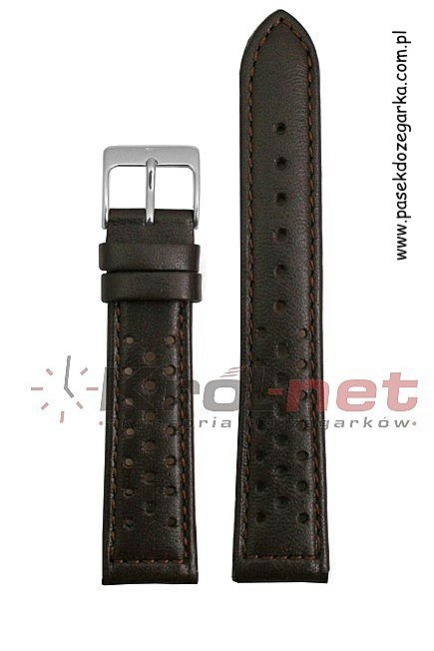
Trwałość, wytrzymałość, unikalność - to główne cechy, które charakteryzują asortyment tej marki. Pasek do zegarka Alfa dostępny jest w różnych kolorach, zaczynając na klasycznej czerni lub brązie, przez różne odcienie szarości i granatu, kończąc na tych wykończonych kolorową nitką. Dopracowanie najdrobniejszych szczegółów, sprawia, że produkty te prezentują się elegancko i stylowo. Będą odpowiednim dopełnieniem każdej stylizacji.
Pasek do zegarka Alfa - gdzie go dostać?
Jeśli pasek do zegarka Alfa to coś, czego poszukujesz, znajdziesz go w naszym sklepie internetowym. Sprawdź dostępną ofertę i wybierz najlepszy produkt dla siebie, który urozmaici i uzupełni Twój codzienny i odświętny strój!

